ZÁPIS 2015
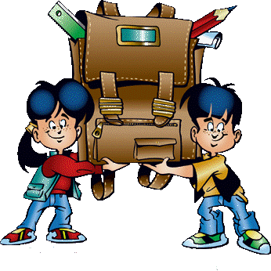
V termíne 08. a 09. februára 2015 bude v našej základnej škole prebiehať zápis detí do prvej triedy. Táto povinnosť sa týka rodičov (zákonných zástupcov) detí, ktoré do 1. septembra 2015 dovŕšia šiesty rok veku a dosiahnu školskú spôsobilosť, ako aj detí, ktorým bol odložený začiatok povinnej školskej dochádzky o jeden rok.
Školskou spôsobilosťou sa rozumie primeraná psychická, telesná a sociálna vyspelosť. V opačnom prípade môže riaditeľ základnej školy rozhodnúť o odklade začiatku plnenia povinnej školskej dochádzky o jeden školský rok, a to vždy na žiadosť zákonného zástupcu. Súčasťou tejto žiadosti musí byť odporučenie všeobecného lekára pre deti a dorast a príslušného zariadenia výchovného poradenstva a prevencie (CPPPaP).
Kedy prísť na zápis?

08. februára 2015 v čase od 10,00 hod. do 15,00 hod. (nedeľa)
a
09. februára 2015 v čase od 9,00 hod. do 16,00 hod. (pondelok).

Čo si priniesť na zápis?

• rodný list dieťaťa,
• občiansky preukaz zákonného zástupcu dieťaťa.

Čo by mal budúci prvák vedieť?

• samostatne sa obliecť a obuť;
• pozapínať gombíky a zaviazať šnúrky;
• správne vyslovovať všetky hlásky;
• vyjadrovať sa plynulo aj v zložitejších vetách;
• kresliť tak, že línie sú pevné a neroztrasené;
• nakresliť postavu so všetkými základnými znakmi;
• vystrihnúť jednoduchý tvar podľa predkreslenej čiary;
• poznať základné farby;
• spočítať predmety do "päť";
• naučiť sa naspamäť detskú pesničku alebo básničku;
• vysloviť krátke slovo samostatne po hláskach;
• orientovať sa v priestore; vie, kde je "vpredu", "vzadu", "hore", "dole", "vpravo", "vľavo".
Tešíme sa na Vás...

